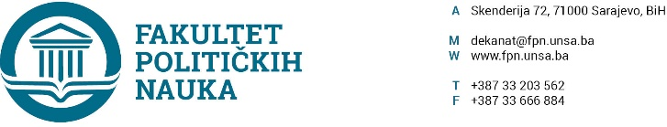
Broj: 01-3-33-20-1/2019
Sarajevo, 28.02.2019.godine

Na osnovu člana 108. Statuta Univerziteta u Sarajevu, a u vezi sa članom 18. Zakona o javnim nabavkama (“Službeni glasnik BiH” broj: 39/14), članom 4. Pravilnika o direktnom sporazumu Fakulteta političkih nauka Univerziteta u Sarajevu br. 02-1-291-17/17 od 11.04.2017. godine i Planom javnih nabavki za 2019 godinu, po prethodnoj saglasnosti sekretara, dekan d o n o s i
ODLUKU
o pokretanju postupka javnih nabavki
Član 1.
Pokrenuti postupak javnih nabavki u skladu sa Pravilnikom o postupku dodjele ugovora o uslugama iz Aneksa II dio B Zakona o javnim nabavkama, za sljedeći predmet javnih nabavki:
- Hotelske usluge procijenjene vrijednosti 16.000,00 KM (bez PDV).
Jedinstveni rječnih javnih nabavki (CPV kod) 55100000-1.
U Planu javnih nabaki rb.14. Usluge.
Član 2.
Izvor sredstava za finansiranje javnih nabavki iz člana 1. Odluke su vlastiti prihodi i sredstva projekata.
Član 3.
Zadužuju se stručne službe da prikupe odgovarajuće ponude.
Član 4.
Odluka stupa na snagu danom donošenja. Danom stupanja na snagu ove Odluke, prestaje da važi Odluka br. 01-3-33-1-1/19 od 03.01.2019. godine.
DEKAN
_______________________
Prof.dr. Šaćir Filandra
Dostaviti:
- U spise javnih nabavki;
- http://fpn.unsa.ba/b/javne-nabavke/

